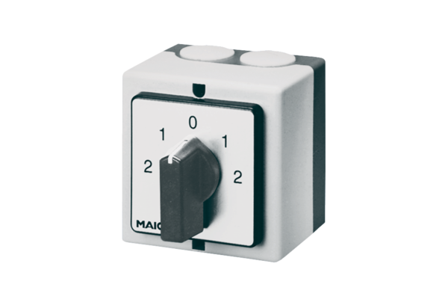Przełącznik kierunku obrotów, przełącznik liczby biegunów WP 1Opakowanie jednostkowe: 1 sztukaAsortyment: C
Numer artykułu: 0157.0105Producent: MAICO

